Vzorčni učni scenarij
-Uvajanje temeljnih vsebin računalništva in informatike (RIN)-
Tema: |  |  | Definicija pojma - kodiranje
Avtor-ji: |  |  | Milena Zgubič |  | VIZ: | 2.OŠ Slovenska Bistrica
Morebitni zunanji izvajalec:
Razred oz. starost otrok (predšolska vzgoja): |  |  |  | 5. razred
Trajanje izvedbe (pedagoške ure): |  |  |  | 45 minut
Medpredmetno | DA-NE | Vključeni predmet-i (navedite, če je to relevantno): |  |  |  |  | SLJ
Področje RIN:  Označite ustrezno. |  |  | - Računalniški sistemi  - Podatki in analiza  - Algoritmi in programiranje  - Omrežja in internet  - Učinki računalništva in informatike
Poljuden opis bistvenih dejavnosti (Potrebno predznanje, kaj so učenci počeli in na kakšen način, max. 1500 znakov) |  |  | Potrebno predznanje: Z učenci smo utrdili besede:  - Enopomenke,  - Večpomenke,  - Protipomenke,  - Sopomenke  - Nadpomenke,  - Podpomenke  Tvorili so povedi, jih analizirali, iskali besede.  Izbrali so nekaj besed, pojmov in definirali pojem.
Operacionalizirani učni cilji:  (Za RIN uporabi Okvir računalništva in informatike od vrtca do srednje šole) |  |  | - Učenci prepoznavajo besede, ki imajo več pomenov, in besede z enim pomenom ter jih poimenujejo.  - Ločujejo večpomenske besede od enopomenskih.  - Tvorijo povedi z danimi večpomenkami in enopomenkami.  - Definirajo in rabijo strokovna izraza enopomenka in večpomenka.  - Izražajo enakost oz. podobnost s sopomenkami.  - Izražajo nasprotja s protipomenkami.  - Učenci poimenujejo skupine danih predstavnikov z nadpomenkami.  - Poimenujejo predstavnike dane skupine s podpomenkami.  - Berejo, razumejo in razčlenjujejo definicije pojmov.  - Predstavljajo sestavne dele definicije in jih poimenujejo.  - Dopolnjujejo definicije z njenimi deli – z definiranim pojmom, nadpomenko in značilnostmi pojma.
Koraki izvedbe aktivnosti (opis) |  |  | Uvod:  Najprej smo se pogovorili, kaj delajo arheologi (berejo čudno pisavo…).  Izvedba:  Učence so bili razdeljeni v skupine. Vsaka skupina je dobila enak zakodiran list , kjer so morali dešifrirati besedno zvezo. Ko so uspešno opravili nalogo, so ugotovili, da bodo definirali pojme.  Dobili se drugi list, kjer so morali dešifrirati besede. Ko so jih uspešno rešili, so morali za te pojme napisati definicijo. Ko so jo napisali, so poved zakodirali in list s povedjo podali naslednji skupini. Ti so morali poved dešifrirati.  Učenci so morali sami ugotoviti »ključ« dešifriranja, največ pa so lahko imeli tri v levo oz. tri v desno.  Zaključek in refleksija: Pogovorili smo se o rešenih nalogah in o izzivih pri reševanju ter strategijah, ki so jih uporabili. Učenci so povedali svoje mnenje o tem, kaj jim je bilo najbolj všeč.  Naučili so se, da morajo pozorno in natančno spremljati svoje delo ter ga preverjati.  Učenci so spoznali idejo kodiranja.
Kriteriji spremljanja napredka učečih se (npr. vprašanja vzgojiteljev za otroke ob koncu aktivnosti, dogovorjeni kriteriji, rubrike, vprašalniki..) |  |  | Vprašanja ob koncu aktivnosti:  - Kako ste se počutili ob iskanju besed in računov?  - Kaj ste ugotovili?  - Kako ste dekodirali sporočilo?  - Kaj je bilo lažje? Zakaj?  Dogovorjeni kriteriji uspešnosti:  - Učenec razume osnovni princip kodiranja.  - Učenec zna slediti navodilom za dekodiranje sporočila.  - Učenec sodeluje pri delu v skupini in prispeva k rešitvi.
Didaktični pripomočki za izvedbo |  |  | Naloge za izvedbo  List, svinčnik, abeceda
Didaktična gradiva Dodajte povezave do gradiv |  |  | – računalništvo brez računalnika
Refleksija učečih se Kaj so se naučili, spoznali, kje bo to uporabno, kaj jim je bilo všeč, kako so se počutili in bili motivirani... |  |  | Učenci so skozi aktivnost razvijali logično razmišljanje in sposobnost reševanja problemov. Izrazili so zadovoljstvo z izvedeno uro, bili so sproščeni, sodelovalni in pripravljeni nadaljevati z delom. Pokazali so veliko zanimanje za igro in se zabavali pri iskanju rešitev. Naučili so se, kako sistematično je potrebno razmišljati in upoštevati pravila. Ugotovili so, da je pri reševanju pomembna potrpežljivost, pozorno in natančno spremljanje dela, preverjanje, vztrajnost in sodelovanje. Svoja občutenja so izrazili v pogovoru z učiteljico.
Refleksija učitelja/vzgojitelja  Katere cilje so učeči se dosegli – kako to veste? Kaj bi izboljšali, spremenili... |  |  | Učenci so zastavljene cilje dosegali. Uspešno so sledili navodilom in pokazali dobro razumevanje pravil igre. Aktivno so sodelovali in izražali svoje misli pri reševanju nalog. Opaziti je bilo razlike v hitrosti razmišljanja in pristopu k reševanju, kar mi je omogočilo vpogled v individualne strategije učencev. Učencem, ki so bili pri reševanju hitri in zanesljivi, sem dodala nove naloge. Pri prihodnjih izvedbah bi dodala še dodatne izzive za učence, ki so hitreje rešili naloge, saj bi jih s tem spodbudila k logičnemu razmišljanju.
Priloge:  Fotografije, posnetki* izvedbe, izdelki učencev, ... |  |  | 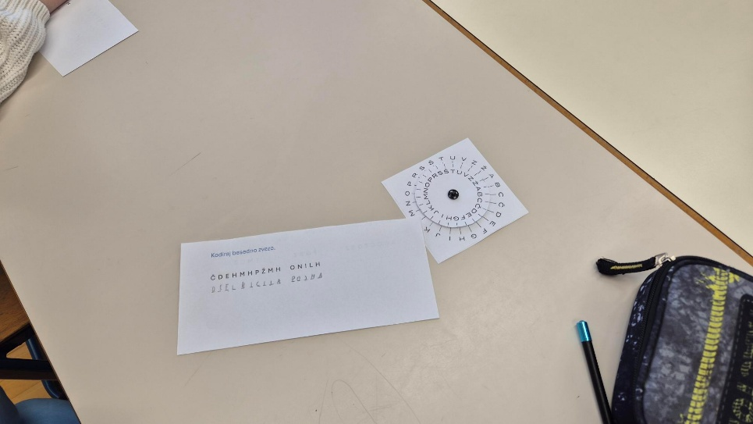  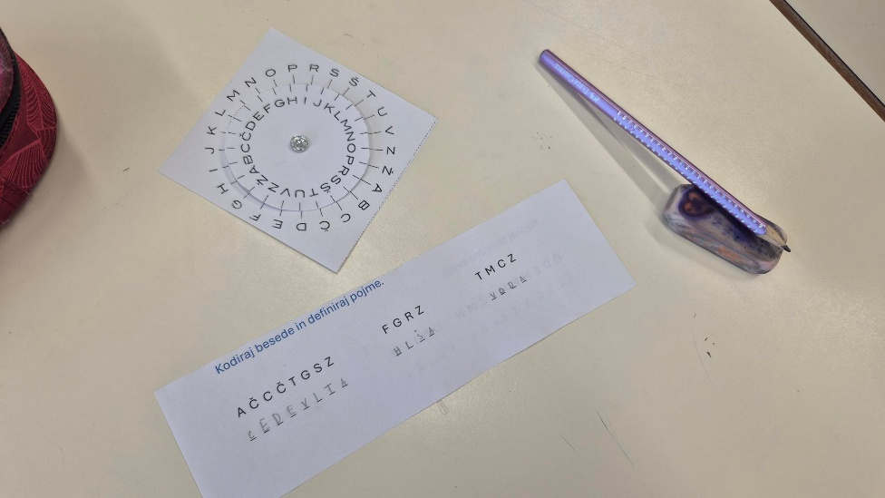  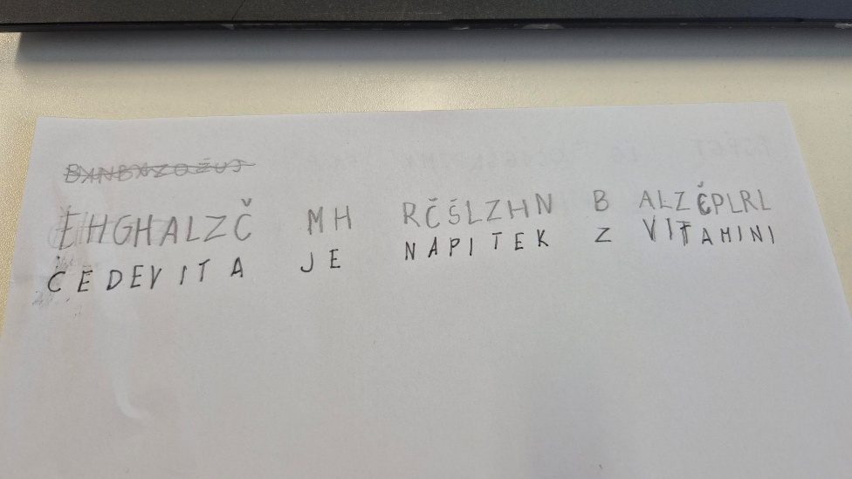  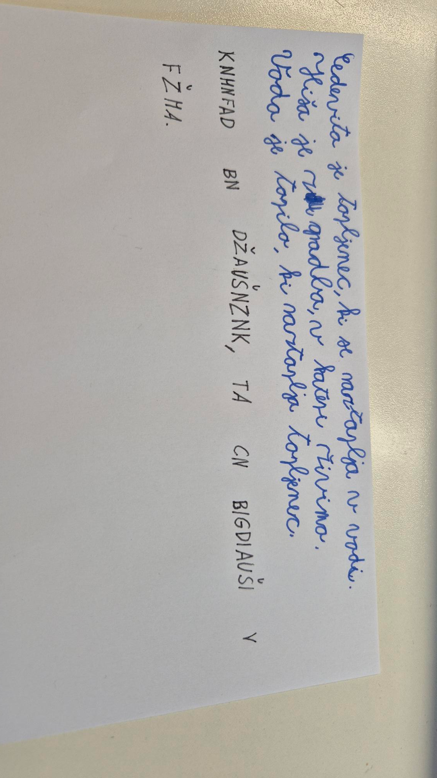  Definirali so pojme, nato povedi zakodirali. Naslednja skupina je morala poved dekodirati.
*Posnetke naložite na arnes.video kot nenavedene in oddajte povezavo.

